Контроллер TOUCH MENORY RCU ver.1.0 B c автосбором ключей

Контроллеры серии RCU-1 предназначены для управления электромагнитными или электромеханическими замками, в зависимости от исполнения, с помощью контактных Touch Memory ключей либо бесконтактных RF ключей. Для применения RF ключей используется бесконтактный считыватель на выходе эмулирующий протокол Touch Memory.

Технические характеристики
Напряжение питания: 5 ÷ 12 В
Ток потребления при Uпит. = 12В не более: 10 мА
Рабочий диапазон температур: -45 ÷ +55 ̊С
Относительная влажность при температуре +20 ̊С: 96%
Габаритные размеры ДхШхВ: 50х32х14 мм
Поддержка типов ТМ ключей: DC-2000, DC2003 (CYFRAL), TM2002, TM2003, ТМ2003а (METAKOM), DS1990 (DALLAS)
Количество программируемых мастер ключей: 1
Количество хранимых ключей: тип м/с памяти 24С64 / время поиска, максимальное: 2016 шт / 2 сек.
тип м/с памяти 24С16 / время поиска, максимальное: 512 шт / 0,5 сек.
тип м/с памяти 24С128 / время поиска, максимальное: 4042/4 сек.
тип м/с памяти 24С256 / время поиска, максимальное: 8064/7 сек.
Световое и звуковое подтверждение открывания замка.
Сигнализация о неисправности или переполнении памяти.
Автоопределение предустановленных типов м/с памяти: 24LC64/24LC128/24LC256 производства фирмы Microchip © или 24C64/24C128/24C256 производства фирмы Atmel©.
Автоматическое определение следующих типов ключей: DS1990a/TM-2003a/TM-2004/TM-2002/CD2000.

Программирование
Внимание: Перед началом процедуры программирования контроллера, выполните пункт 3!
- Запись мастер ключа и длительности открывания замка
Мастер ключ предназначен исключительно для программирования контроллера.
Установить перемычку JP1 на плате контроллера (рядом с зуммером).
Включить питание контроллера. (Индикатор мигает с периодом 0,5с зеленым цветом.)
Прикоснуться к считывателю ТМ ключей контроллера любым типом электронного ключа на время, необходимое для открывания замка при этом индикатор непрерывно светится зеленым цветом, подается непрерывный звуковой сигнал. Ключ записывается как мастер-ключ. (Подтверждение записи – короткий звуковой сигнал и вспышка индикатора зеленым цветом.).
То количество времени, которое вы будете удерживать мастер-ключ, станет временем задержки замка.
Выключить питание контроллера. Можно не отключать.
Снять перемычку

- Запись пользовательских ключей
Включить питание контроллера, контроллер переходит в дежурный режим. (Индикатор мигает с периодом 2 сек. красным цветом.)
Прикоснуться к считывателю контроллера мастер-ключом. Подтверждение перехода в режим программирования – короткий звуковой сигнал и мигание индикатора зеленым цветом с периодом 0,5сек.
Теперь стоит только прикоснуться мастер-ключом и если ключ будет опознан, то тут же откроется сессия для записи ключей.!
Коснуться лузы записываемым ключом. Если ключ не был записан ранее – произойдет запись. Повторить указанную операцию для всех записываемых ключей. Подтверждение записи – один звуковой сигнал и одна вспышка индикатора зеленым цветом. Если ключ был записан ранее, то повторная запись не произойдет и при этом подается два звуковых сигнала и две вспышки индикатора. При переполнении или неисправности памяти подается три звуковых сигнала и три вспышки индикатора красным цветом.
Выход из режима программирования ключей и переход в дежурный режим происходит автоматически по истечении 20 сек. с момента записи последнего ключа. Признак дежурного режима – мигание индикатора красным цветом с периодом 2 сек.

- Удаление ключей и очистка микросхемы памяти
Установить перемычку JMP на плате контроллера.
Включить питание контроллера. Индикатор мигает, с интервалом 0,5 сек. зеленым цветом.
Нажать кнопку открывания замка и удерживать ее в нажатом состоянии не менее 5 сек. Индикатор непрерывно светится зеленым цветом и подается непрерывный звуковой сигнал. Подтверждение стирания – короткий звуковой сигнал и вспышка индикатора зеленым цветом.
Выключить питание контроллера. Mожно не отключать.
Снять перемычку.

- Запуск режима автосбора ключей
Для активизации режима автосбора ключей необходимо перевести контроллер в дежурный (рабочий) режим, перемычка снята, и выполнить следующие манипуляции мастер ключом:
a). Кратковременно коснитесь считывателя мастер ключом, не долее ранее запрограммированного времени открытия замка;
b). Загорится зелёный светодиод и одновременно, зазвучит непрерывный сигнал зуммера на время, запрограммированное для открытия двери;
c). После чего контроллер перейдёт в стандартный 20-ти секундный режим ручного
программирования ключей (при этом зелёный светодиод мигает с частотой 2 раза в секунду);
d). Далее не дожидаясь окончания 20-ти секундного интервала, до перехода в дежурный режим, ещё раз кратковременно коснитесь считывателя мастер ключом. Контроллер ещё раз выполнит операцию по П.b. И после 5-кратного контрольного мигания обоих светодиодов, один раз в секунду (одновременно красного и зеленого, совместно с сигналом зуммера), установится режим автосбора ключей!

e). Дождитесь окончания последнего 20-и секундного интервала перехода в дежурный режим контроллера. Теперь, с периодичностью 1 раз в 2 секунды будет мигать не один красный светодиод, а оба - красный и зелёный. Это мигание и свидетельствует о переходе контроллера в режим автосбора ключей!
Можно программировать новые ключи с одновременной, типовой отработкой открытия замка со стороны контроллера.

ЗАПОМНИТЕ!
Переход в этот 20-секундный интервал ожидания мастер-ключом (указанные в пунктах П.3. и П.4.) нужны для перевода контроллера в режим автосбора ключей! Флаг установленного режима сохраняется внутри энергонезависимой EEPROM-памяти и после каждого включения контроллера восстанавливается.
При касании т.н. ключа-отмычки, код которого записан, например, в ключ-болванку ТМ-2004, работающего по аналогии протокола 1-Wire Dallas © открытие замка будет заблокировано и данный тип ключа никогда не будет запрограммирован в память контроллера!
Таковы особенности новой версии программы.

- Снятие режима автосбора ключей!
Для снятия режима автосбора ключей необходимо выполнить следующие действия:
a). Кратковременно коснитесь считывателя мастер-ключом (не долее ранее запрограммированного времени открытия двери).
b). Загорится зелёный светодиод и, совместно с его загоранием, будет звучать непрерывный сигнал зуммера на ранее запрограммированное время длительности открытия двери.
c). Далее, не дожидаясь окончания 5-кратного, одновременного мигания обоих светодиодов (красного и зелёного, 1 раз в сек. совместно с сигналом зуммера), нажмите на внешнюю кнопку открытия двери.
d. Удерживайте эту кнопку нажатой в течение 5-ти миганий обоих светодиодов до момента, когда будет мигать только зелёный светодиод.
e). Дождитесь окончания последнего 20-ти секундного интервала перехода в дежурный режим контроллера. Теперь, с периодичностью 1 раз в 2 секунды будет мигать один красный светодиод, свидетельствующий о сбросе режима автосбора ключей и перехода в дежурный режим!
В дальнейшем, можно повторить вышеописанные процедуры в ходе
эксплуатации контроллера.

Подключение контроллера

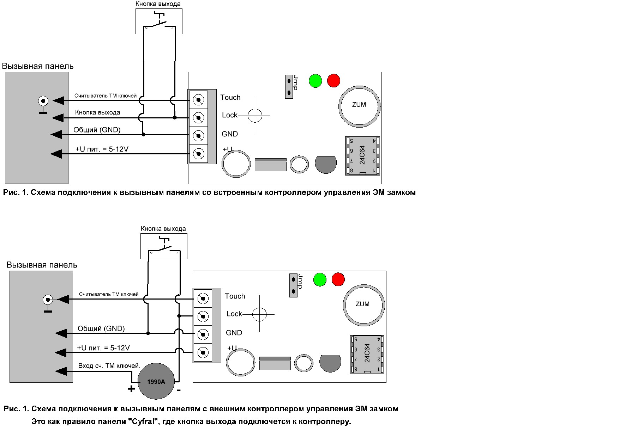
Техническая поддержка:

Тел.: 8-(8482)-515-500 e-mail: paduomex@rambler.ru website: www.paduomex.ru

